

**UNIVERSIDADE DO GRANDE RIO**

***PROF. JOSÉ DE SOUZA HERDY***

ESCOLA DE CIÊNCIA E TECNOLOGIA

**BACHARELADO EM SISTEMAS DE INFORMAÇÃO**

Marcello Ramos Balbino

**QDeveloper**

**Um jogo Educativo**

Duque de Caxias

2019



**UNIVERSIDADE DO GRANDE RIO**

***PROF. JOSÉ DE SOUZA HERDY***

ESCOLA DE CIÊNCIA E TECNOLOGIA

**BACHARELADO EM SISTEMAS DE INFORMAÇÃO**

Marcello Ramos Balbino

Matricula: 5306383

**QDeveloper**

Projeto Final Apresentado à Universidade do Grande Rio “*Prof. José de Souza Herdy*” (UNIGRANRIO) como parte dos requisitos para aprovação na disciplina de Projeto Final I do curso de Bacharelado em Sistemas de Informação.

Orientador: Prof. Anderson Nascimento

Duque de Caxias

2019

RESUMO

Este projeto destina a desenvolver um app/jogo para auxiliar o ensino de maneira lúdica e prática nas áreas que tangem o campo da informática. Para que assim se torne mais prático e agradável a aprendizagem de algo que em muito dos casos e algo complexo para novos estudantes e até mesmos estudantes que já são iniciados.

Como afirma Chaves (2014, p. 5) “observa-se que cada vez mais o contato das crianças com jogos, brincadeiras e brinquedos tradicionais vem perdendo espaço para equipamentos de alta tecnologia, tais como: videogames, computadores, tablets, televisores e brinquedos eletrônicos”. Podemos verificar que por meio da dessa tomada tecnologia seria de muito valor para a aprendizagem utilizar ferramentas que possibilitem um feedback rápido e agradável tanto para o mestre que ensina utilizando a ferramenta pressuposta quanto para o estudante que utiliza como ferramenta de estudo.

**Palavras-chave**: App, Feedback, Jogos, aprendizagem.

SUMÁRIO

1 – Introdução…………………………………………………………………………………………………………………. 7

1.1 – Motivação………………………………………………………………………………………………………………. 7

1.2 – Problema………………………………………………………………………………………………………………… 8

1.3 – Hipótese…………………………………………………………………………………………………………………. 8

1.4 – Objetivos………………………………………………………………………………………………………………… 8

1.5 - Organização do Trabalho…………………………………………………………………………………………..9

2 - Referencial Teórico 9

2.1 - App e jogos na educação …………………………………………………………………………………………10

2.2 – Unity...............………………………………………………………………………………………………………..11

2.2.1 – Estrutura Unity............……………………………………....………………………………………………..12

2.2.2 – Interface Unity............……………………………………....………………………………………………..12

2.3 – Photoshop...................………..……………………………....………………………………………………..12

2.4 – Fl studio.........................……………………………………....………………………………………………..13  
2.5 – Perguntados - O aplicativo.....……………………………....………………………………………………..14  
2.6 – Duolingo.........................……………………………………....………………………………………………..15  
2.7 – Diferenças......................……………………………………....………………………………………………..15

3 - Tarefas Realizadas 15

3.1 - Atividades Práticas…………………………………………………………………………………………………..16

3.2 – Descrição do problema………………………………………………………………………………………….. 16

3.3 – Solução proposta......…………………………………………………………………………………………….. 16

3.4 – Mapa de navegação………………………………………………………………………………………………..17  
2.4 – C#...................................……………………………………....………………………………………………..17

**4 -Conlusão……………..................……………………………………………………………………………………..21**

4.1 – Consideração Finais.....………………………………………………………………………………………….. 22

4.2 – Contribuições.............…….…………………………………………………………………………………….. 22

4.3 – Trabalhos futuros....………………………………………………………………………………………………..23

Referências Bibliográficas 25

LISTA DE FIGURAS

Figura 1: Unity Funcionamento da plataforma........................................................................12

Figura 2: Photoshop - Ícones e botões em produção........................[…………………………………](https://developer.android.com/studio)...13

Figura 3: FL Studio - Demonstração..........................………[..………………………………………….………](https://developer.android.com/studio)14

Figura 4: Mapa de Navegação..............................................[………………………………………………](https://developer.android.com/studio)..18

Figura 5: Tela Inicial - Fonte: Marcello Ramos Balbino………………………………………………...........19

Figura 6: Tela de Perguntas - Fonte: Marcello Ramos Balbino[……………………………………………](https://developer.android.com/studio)..20

Figura 7: Exemplo do Feed-back - Fonte: Marcello Ramos Balbino[……...……………………………](https://developer.android.com/studio)..21

LISTA DE ABREVIATURAS E SIGLAS

1. **APP** – *Aplicativo*.
2. **TI** – Tecnologia *da informação*.
3. **GUI** -- Game User Interface / Graphical User Interface

# Introdução

Na totalidade que abrange a tecnologia, e em todas as áreas que foram alavancadas em questão de progresso e evolução, é incontestável o salto evolucionário. Nas áreas de saúde tivemos um avanço gigantesco na parte de pesquisa e na área de maquinário profissional com equipamentos mais precisos/exatos.

“*Educar é impregnar de sentido cada ato cotidiano*.” (Paulo Freire, 1987). Na área que se trata o ensino, temos pesquisas mais exatas e rápidas e métodos de ensino melhores, porém, nem para todas áreas tem métodos com total eficiência. Muitas das vezes recorrer a um vídeo, site ou livro se torna uma tarefa difícil que na maioria das vezes tem que ter um desgaste físico de ter um computador disponível para usar um site, e recorrer a um livro às vezes se torna algo um tanto quanto chato para muitos estudantes acostumados com a tecnologia.

### Motivação

*“Um estudante motivado mostra-se envolvido de forma ativa no processo de aprendizagem, com esforço, persistência e até entusiasmo na realização das tarefas, desenvolvendo habilidades e superando desafios”* (BZUNECK, 2009; GUIMARÃES; BORUCHOVITCH, 2004).

Muitas escolas utilizam jogos para fazer com que os alunos se sintam estimulados, se divertindo com a matéria que o professor está ensinando, e eles também são ótimos para avaliar como está indo o desenvolvimento do aluno além de serem ferramentas que ajudam não só na área pedagógica como na área da psicologia. Sendo assim, desenvolver um jogo que auxilie professores a fazer com que a aula seja mais dinâmica e interativa e de alguma forma experimental, essa ideia pode ser uma boa opção para metodologias novas de ensino.

### Problema

O Elemento principal deste trabalho é o jogo/app. Trata-se de um software e alguns problemas serão apresentados junto com as possíveis alternativas ou soluções. Abaixo, encontram-se algumas dúvidas sobre o foco da pesquisa

Segundo pesquisas do Conselho de Classe, o suporte escasso para lidar com alunos que precisam de atenção especial, a indisciplina e a defasagem de aprendizado dos estudantes são os principais problemas presentes nas salas de aula das escolas públicas do Brasil.

Como fazer com que o professor consiga aumentar o interesse dos seus alunos em suas disciplinas? Fazendo com que sua aula seja mais lúdica tanto para o educador tanto para quem está sendo ensinado.

### 1.3 Hipótese

Como dito por Oliveira (2001) ”O *ato de ensinar e aprender ganha novo suporte como uso de diferentes tipos de softwares educacionais, de pesquisas na Internet e de outras formas de trabalhos com o computador”.*

As escolas podem incluir novos meios para ajudar no processo da aprendizagem dos alunos, utilizando de um jogo educativo para estimular o interesse de apender o que é ensinado nas disciplinas, porém com o educador controlando o conteúdo didático do jogo para assim atender a necessidade do aluno.



### Objetivos

Qdevloper tem como objetivo principal ser uma ferramenta de uso auxiliar para o processo de aprendizagem de novos estudantes ou de estudantes já iniciados que tem dificuldades em achar material útil e dinâmico ou um meio mais interativo, porém, ligado ao nosso cotidiano.

Futuramente se torna uma ferramenta independente de ensino, e uma plataforma dinâmica, onde o professor poderá criar suas próprias questões e seus alunos resolverem.

Friedmann (1995) afirma que” O *jogo contribui para o desenvolvimento da criança principalmente na educação infantil, onde é dada a oportunidade de manuseio com objetos em um ambiente favorável para o seu aprendizado e com isso ela retém o conhecimento. É fundamental acreditarmos no jogo como elemento importante no que diz respeito ao aprendizado e que é essencial obter conhecimentos sobre as atividades lúdicas no que se refere à educação infantil, pois através dessas atividades a criança autoexpressa”.*



### Organização do Trabalho

Este trabalho está organizado e elaborado em três capítulos. O capítulo 1 mostra a introdução deste trabalho, que tem o objetivo de criar um jogo/app com o foco inicial em educação na área de T.i. O capítulo 2 apresenta como um jogo pode influenciar na educação e qual ferramenta será usada para sua criação. O capítulo 3 descreve os problemas de motivação dos professores e alunos e como resolver esse problema.

## Referencial Teórico

Este capítulo aborda os conteúdos utilizados como referência para a execução deste aplicativo, e sobre a Unity

A metodologia utilizada na execução deste projeto foram basicamente as seguintes etapas:

* Foram utilizadas, artigos científicos, pesquisas bibliográficas em revistas livros relacionados ao tema e Internet.
* Participação em fóruns no intuito de abstrair conhecimento na área de estrutura dos jogos.
* Foi utilizado o Unity para a criação de quase toda a parte gráfica
* Os Scripts foram criados pelo Microsoft Visual studio 2019
* Foi utilizado o Adobe Photoshop para o desenvolvimento de ícones e cenários e detalhes gráficos e os detalhamentos mais profissionais ao gosto do desenvolvedor visando o design estratégico.
* O FL Studio Demo para fazer as edições de loops que ocorrem em alguns momentos foram utilizados na produção, pois o mesmo é um estúdio musical virtual.

### App e jogos na educação

App e jogos são ferramentas que podem ser de grande ajuda na aprendizagem e ainda estimular o empenho por ser desafiante e interessante. Sendo assim se for tangível a utilização de um jogo ou um app na metodologia de ensino por um profissional.

Lara (2004) afirma que *“Os jogos, ultimamente, vêm ganhando espaço dentro das escolas, numa tentativa de trazer o lúdico para dentro da sala de aula “*.   
Acredita-se que a pretensão da maioria dos professores com a sua utilização é a de tornar as aulas mais agradáveis com o intuito de fazer com que a aprendizagem se torne algo mais fascinante; além disso, as atividades lúdicas podem ser consideradas como uma estratégia que estimula o raciocínio, levando o aluno a enfrentar situações conflitantes relacionadas com o seu cotidiano.

Diversos jogos e aplicativos feitos tanto para computadores como para smartphones, SmartTVs, entre outros, e tem como objetivo fazer o que os seus usuários, desenvolvam raciocínio lógico e uma linha criativa de pensamento. Ainda associando conhecimentos sobre várias áreas, como exemplo, a matemática, a física, e ciência, entre outros. Segundo resultados de uma pesquisa realizada sobre a utilização de jogos educativos digitais (Geller & Silveira, 1998), os professores pesquisados consideram que a utilização destes jogos é vantajosa para o processo de ensino e aprendizagem, justificando que os mesmos servem como estímulo e reforço à motivação, reforçam os conteúdos estudados, despertam o interesse dos alunos, desenvolvem o raciocínio lógico, atraem os alunos, potencializam a aprendizagem, possibilitam a construção do conhecimento de forma prazerosa e propiciam uma forma diferenciada de aprendizagem.

### Unity

A “Unity” é um ambiente para o desenvolvimento de jogos em 2D e 3D disponível para todas as plataformas digitais, desde computadores e Smart TVs a mobiles.

A Unity possui um sistema de navegação que permite criar NPCs que se movimentam de maneira inteligente no mundo do jogo. Esse sistema utiliza meshes de navegação criados automaticamente a partir de geometria da cena e até mesmo obstáculos dinâmicos para mudar a navegação de personagens em tempo de execução.

A plataforma possui também uma ferramenta chamada “Unity Prefabs”, que são ferramentas pré-configuradas que oferecem ao criador um fluxo de trabalho eficiente e confiável.

O sistema Unity possui IU (Interface de usuário) integrado, que permite criar interfaces de usuário de forma rápida e intuitiva, desde um botão de Início ao app propriamente dito.

Neste angulo de visão, a Unity Technologies disponibiliza a plataforma Unity, que se compõe de uma ferramenta para criação de jogos e afins, e a sua distribuição completa custa US$ 1500,00 aproximadamente; existe a versão gratuita com algumas limitações especiais que não impedem o desenvolvimento de uma aplicação completa.

Apresenta uma interface limpa e simples, mas com muitos recursos, e facilitando a implementação de jogos para computadores Windows, iOS, consoles XBox, PlayStation, celulares Windows.

∙ Para utilizar a Unity preciso saber programar?

∙ Quais são os processos para o desenvolvimento de um jogo ou app de qualidade e aceitação no mercado?

O processo desenvolvimento de um de um jogo ou app, utilizando a GUI do Unity de programar desde o início, reduzindo custos e tempo. Por mais simples que seja é necessário conhecer programação para criar aplicações mais sofisticadas e dinâmicas.

Para uma melhor dinâmica que alcance uma aplicação satisfatória é necessário dividir em partes que são chamadas de ciclos de desenvolvimento que são planejamento, produção, documentação (caso seja necessidade), montagem do protótipo, testes de jogabilidade e distribuição

* + 1. **Estrutura do Unity**

A Unity trabalha com o gerenciamento de GameObjects. Os GameObjects representam objetos contidos no projeto e se estendem a objetos sólidos, objetos inanimados, e até seres vivos como plantas, animais e seres humanos.

* + 1. **interface Unity**

A interface Unity é simples e de fácil aprendizagem para novos utilizadores. Em apenas um curto tempo de uso é possível conhecer as interações entre os visualizadores, que são as partes da interface

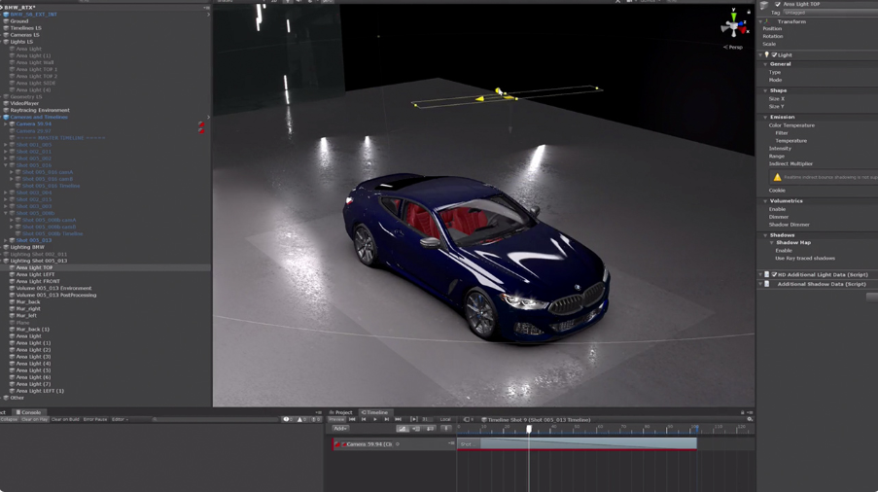

Figura 1 – Funcionamento da plataforma Unity

Fonte- ([https://unity3d.com](https://unity3d.com/pt/unity?_ga=2.111159747.618611019.1572841787-84813474.1570312093))

### Photoshop - Design estratégico

### O design foi pensando para ser atrativo aos olhos de todos os tipos de público, com uma plataforma mais colorida e mais brilhante com elementos e texturas que atrai boa parte das pessoas.

### Friedmann (1996, p. 56), afirma que“*É necessário dar atenção especial ao jogo, pois as crianças têm o prazer de realizar tarefas através da ludicidade. E quando isto a acontece vivência o mundo imaginário e assim se afasta da sua vida habitual. O brincar na escola é diferente do brincar em outro lugar, a brincadeira na escola tem como finalidade o aprendizado da criança envolvendo assim toda a equipe pedagógica.*”

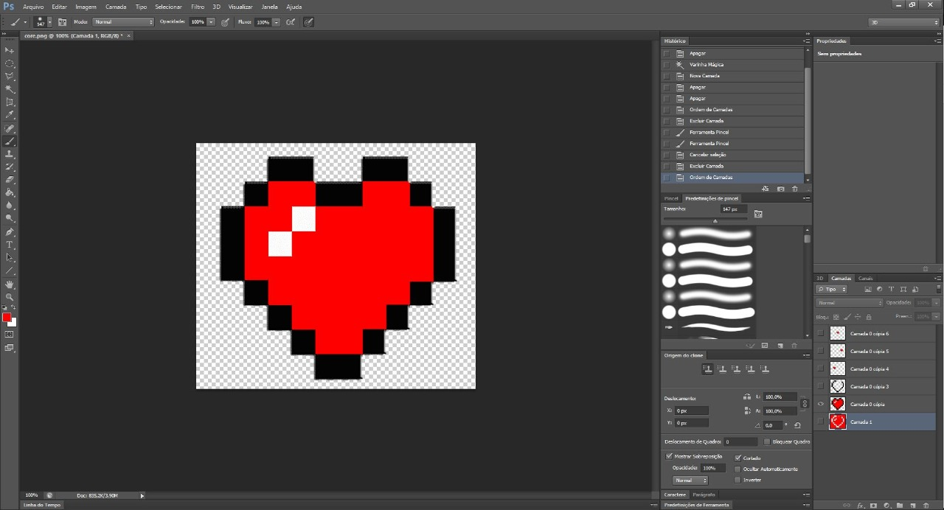

Figura 2 – Photoshop – Ícones e botões em produção

Fonte (Do autor)

* 1. **FL Studio Demo FL Studio**

FL Studio Demo FL Studio é um software completo para editar e criar músicas, com inúmeros efeitos sonoros na biblioteca de áudios.

A única limitação é que você não pode salvar o projeto, mas a exportação para o formato mp3 é garantida.

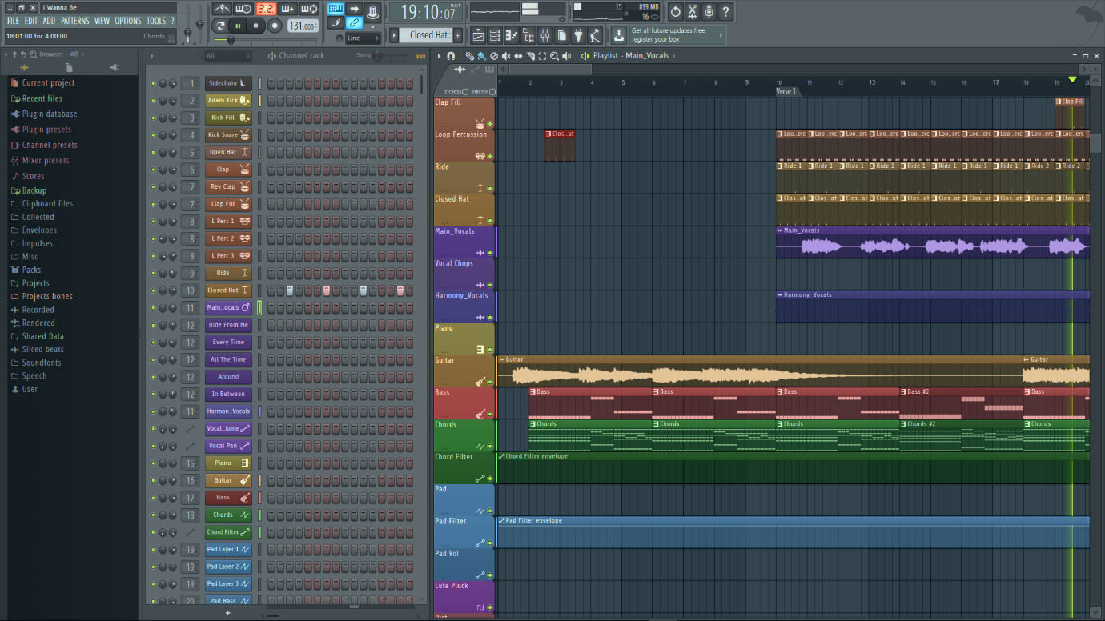

Figura 3 – Fl Studio – Demonstração

Fonte (Do autor)

(Faixas em questão não tem envolvimento com a aplicação)

* 1. **Perguntados o aplicativo**

O jogo Perguntados apresenta elementos distintos

e semelhanças que estimulam o usuário, como bonificação com personagens, desafios entre amigos do Facebook, tempo cronometrado de resposta, faz o ranking do usuário e aborda diferentes áreas de interesse.

Entretanto, para que ele seja utilizado na educação, as perguntas devem ser elaboradas e avaliadas por especialistas de cada área e não pelos próprios usuários.

A inclusão de feedbacks para as respostas erradas, dando a explicação do por que o usuário errou determinada pergunta e também auxiliaria na aprendizagem dos alunos.

Uma sugestão de complementação do jogo para fins educacionais é alterar as suas configurações para possibilitar ao professor criar um grupo com alunos de uma mesma disciplina e usá-lo como uma atividade complementar em sala de aula ou on-line, onde ele atuaria como mediador.

* 1. **Duolingo**

Neste tópico foi feito uma pesquisa em diferentes artigos que buscava examinar, através do uso de um aplicativo, conhecido como “Duolingo”, a avaliação de aprendizagem de línguas estrangeiras, avaliando e observando como o mesmo contribuía metodologicamente para uma aprendizagem significativa.

Diante disso, retoma ao problema de pesquisa, as quais orientaram esse trabalho para que tivesse as qualidades de ambos e que serviram para obter os objetivos desse estudo, que foi “Avaliar de que forma os métodos utilizados pela plataforma do Duolingo auxiliam no processo cognitivo do estudo de línguas estrangeiras” e trazer essa melhora para o Qdeveloper.

Em última instância, foi observado que o aplicativo auxilia no processo cognitivo de línguas estrangeiras, utilizando um método tradicional de ensino e aprendizagem baseado na memorização, repetição, assimilação e restituição, através de uma didática em formato de gamificação como estratégia de recurso motivacional

* 1. **Diferenças**

OQdeveloper é um aplicativo criado com a ideia de aplicar uma metodologia de ensino e aprendizagem baseada na memorização, repetição, assimilação e restituição, inspirada no app de ensino Duolingo, esta plataforma também teve como referência o aplicativo Perguntados, que faz uso de uma dinâmica com seus usuários onde eles podem adicionar perguntas ao próprio aplicativo por meio de uma votação entre todos os usuários para que as pessoas que fazem uso do app possam responde-la.

O diferencial do Qdeveloper para os demais apps de ensino é que com a futura evolução do aplicativo ele pretende prover uma plataforma livre para educadores, utilizando de um método onde eles poderão criar perguntas de múltipla escolha para que seus alunos respondam, fazendo com que as aulas sejam dinâmicas e divertidas.

## Tarefas Realizadas

Neste trabalho foi realizado, foi criado parte básica de perguntas sobre programação onde se passa todo o intuito do jogo/app.

### Atividades Práticas

Desenvolvimento de telas de menu do app/jogo e de design básico de cores e formas com a utilização do photoshop CS6 e fabricação de sons paras as telas de acerto ou erro dependendo do jogador.

### Descrição do Problema

A motivação é um dos processos fundamentais para aprendizagem de um estudante nas salas de aula, pois, quando um aluno não tem a motivação necessária ele não consegue prestar atenção na matéria, não participam da aula, estudam abaixo do necessário e tem muitas vezes seu real desempenho abaixo do necessário.

Outro motivo de problemas, são a falta de suporte que professores têm para dar uma atenção melhor ao estudante. Segundo o levantamento da Fundação Lemann em parceria com o Instituto Paulo Montenegro e o Instituto Brasileiro de Opinião Pública e Estatística (Ibope) diz que diariamente, o profissional tem que lidar com turmas heterogêneas em que os alunos apresentam problemas de defasagem no ensino, necessidades especiais, abuso de drogas e conflitos familiares. Muitos educadores não encontram suporte para lidar com isso.

Assim muito educadores se sentem desmotivados em continuar dando aulas, pois, segundo Faria, a baixa remuneração e a falta de reconhecimento no ambiente de trabalho podem desmotivar os profissionais. Para garantir qualidade de ensino, os docentes precisam se sentir admirados. Com o estímulo, eles têm maior capacidade de motivar os alunos aos estudos.

### Solução proposta

Para resolver esse problema este trabalho visa desenvolver um app/jogo, que estimule o aluno a querer aprender de uma maneira lúdica, toda a matéria na qual ele está estudando. Assim fazendo que tanto o aluno quanto o educador tenham uma melhor motivação para melhorar a forma da aprendizagem.

É um jogo de pergunta e resposta, onde o jogador para conseguir progredir deve responder uma série de perguntas, relacionadas a matemática, e para cada fase que o jogador passar o nível de dificuldade das perguntas é elevado, mas caso ele erre a pergunta mais de 3 vezes todo seu progresso é perdido.

* 1. **C#**

C# é uma linguagem que assim como o framework .NET, é ampla. O conhecimento dos elementos mostrados aqui deve servir de ponto de partida para outras pesquisas e aprofundamento nos entendimentos desta linguagem. Contudo, já é possível solucionar uma boa gama de problemas utilizando o que foi exposto ou, pelo menos, ter um conhecimento suficiente para retomar os estudos.

Com estas linguagens de programação mais modernas e também os ambientes integrados de aperfeiçoamento de soluções como o Visual Studio, a ideia é que o programador se acomode graças às facilidades de “arrastar e soltar” (desenvolvimento visual) e deixe de lado os aspectos da linguagem. Isto é um aspecto negativo e deve ser superado através do aprendizado sólido das estruturas das linguagens de programação que são utilizadas como ferramenta.

### Mapa de navegação

Contém o mapa de navegação da fase 2 do projeto de como o usuário irá percorrer o projeto do início ao fim

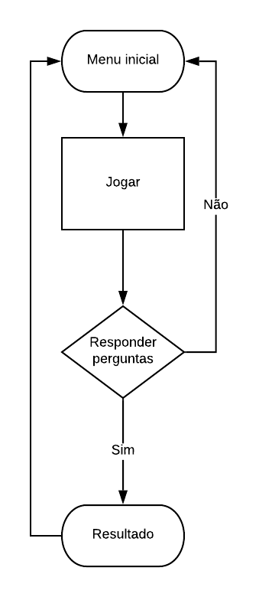 Figura 4 – Fluxograma 1.0 de navegação

Fonte (<https://www.lucidchart.com/> )

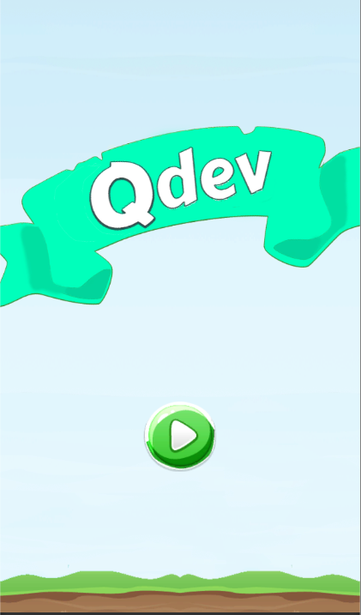

Figura 5 – tela inicial do jogo

Fonte (Do autor)

Na figura 6 há um exemplo, porém único, até o momento só existe essa tela com apenas essas respostas, mas que por si já demonstra a proposta do projeto de ser um jogo lúdico e ainda sim focado em raciocínio e conhecimentos.

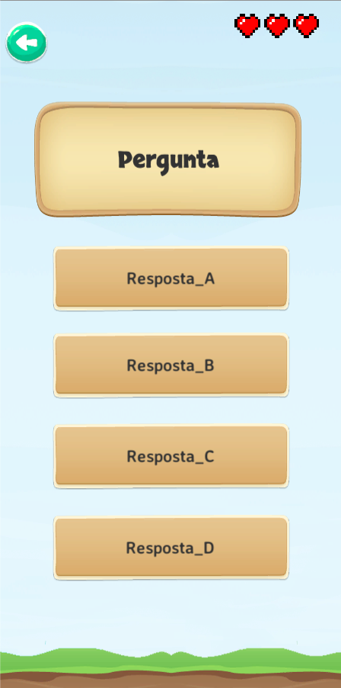

Figura 6 – Tela de perguntas

Fonte: (Do Autor)

Caso o aluno/jogador tenha êxito no desafio uma validação da pergunta ele terá como resultado um feedback visual positivo ou caso não tenha êxito também recebera um feedback negativo, mas visual assim como a positiva.

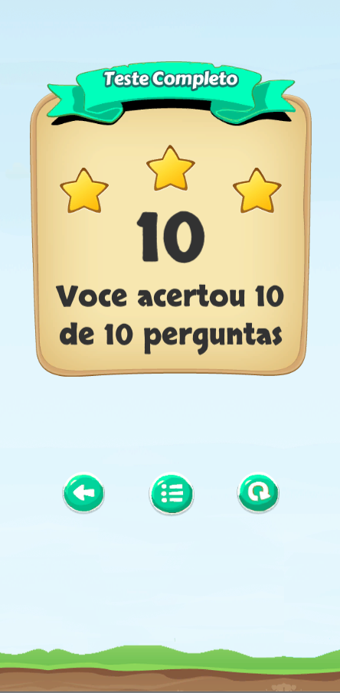

Figura 7 –Exemplo do Feedback

Fonte: (Do Autor)

### Conclusão

Durante todo o processo de desenvolvimento e de criação de design do aplicativo, ficou notado uma possível função ainda não explorada de utilizar ele como base para fazer inserção por meio de arquivos externos para obter temas específicos criados por externos expandindo em muito a utilização do aplicativo mas como o foco sempre foi o que estava previsto por esse papel se provou uma ferramenta de ensino para futuros desenvolvedores que estão iniciando seus estudos e para curiosos não estudantes da área.

Tendo um leque base de perguntas com a metodologia de pirâmide invertida que te dá a base inicial para que você possa escolher caminhos que mais pra frente irão te levar a mais caminhos.

Utilizado como uma ferramenta para ensino mais lúdica atrativa que um livro não tira a importância de um livro que pode ser usado como auxilio para responder diversas perguntas o aplicativo não conta com tempos regressivos que te força a ser rápido e sucinto do que está respondendo em sua versão prometida.

### Considerações finais

O desenvolvimento do aplicativo de forma geral, objetiva. E uma ferramenta atrativa e com o design pensado para um público na faixa etária de 10 a 30 anos porem nada impede a utilização por uma faixa etária que não esteja no range previsto.

Todos os testes feitos em meio a limitações ocasionadas pela pandemia do covid-19 no período foram limitados a testes feitos a distância foram positivos para não estudantes e estudantes da área de tecnologia e desenvolvimento de sistemas.

### Contribuições

Friedmann fala sobre os jogos tradicional popular que não são intocáveis mais que podem ir se modificando pelo homem através da sua criatividade buscando inovar os jogos sem perder a sua essência, incorporando o velho no novo. Esse processo de modificação se tem através das transformações dos indivíduos que está relacionado com o ambiente se vive.

Como o uso de jogos tem crescido ainda mais nos últimos 10 anos a proporção de jogos na área da educação também cresceu na mesma proporção porem não tomou os mesmos holofotes que seus semelhantes.

Grandes eventos como *JALEQUIM* que vem trazendo jogos para um crescente na área de ensino para menores e maiores idades. Em seu evento que ocorreu em 27 a 29 de novembro de 2019 em foz do Iguaçu – Paraná – Brasil, o proprietário desse projeto teve a possibilidade de conhecer inúmeras ferramentas e inspirações para fazer a contribuição desejada para educação, mas retira aqueles que só querem conhecer por curiosidade.

Pode ser algo que um pai podia oferecer para uma criança utilizar e testar o interesse prévio em uma área tão ampla quanto a área de desenvolvimento ou até mesmo um professor pode fazer a recomendação do download do aplicativo para seus alunos para que os mesmos possam estudar por meio de ambição de perfeição de pontos (ter o máximo de pontos possível por nível) e em paralelo a fixação do conteúdo.

Uma estratégia muito vista em jogo de RPG – Role-playing game ((em português: "**jogo** narrativo", "**jogo** de interpretação de papéis" ou "**jogo** de representação")). A ambição dos jogadores em ter o melhor desempenho que o seu personagem teria em meio aquela situação.

E aplicado da mesma forma nesse projeto qual conhecimento você usaria em meio aquela pergunta que poderia acontecer caso você estivesse em uma empresa trabalhando com desenvolvimento ou sendo indagado por um professor em uma sala de aula.

### Trabalhos Futuros

Possíveis explorações de utilizar o aplicativo como uma base logo ao baixá-lo apenas a base do jogo com uma aplicação interna que poderá fazer o importação de módulos criados pelos mais variados públicos assim expandindo o horizonte para inúmeras possibilidades de criação de planos de estudo com o aplicativo para funcionar como uma ferramenta de desafio-fixação.

Adicionar novos modos de jogo como ***Puzzle rush (***Modo aonde o Jogador irá resolver puzzles escrevendo comandos ou resolvendo quebra-cabeças da matéria em questão) entre outros modos de jogo e contar com planos de expandir para áreas recreativas como um app de perguntas e respostas com bônus e chances de conseguir habilidades que podem te ajudar a responder a maioria dos desafios.

O Perfil jogador seria lançado em uma futura versão onde terá salvo a quantidade de acertos e quantidade de erros em quantos módulos progrediu.

Itens serão disponibilizados para uso do jogador que podem ser tanto cosméticos visuais ou de ajuda real em situação que podem ocorrer em algum desafio.

Tendo um leque base de perguntas com a método loggia de pirâmide invertida que te dá a base inicial para que você possa escolher caminhos que mais pra frente irão te levar a mais caminhos.

Utilizado como uma

Tendo um leque base de perguntas com a método loggia de pirâmide invertida que te dá a base inicial para que você possa escolher caminhos que mais pra frente irão te levar a mais caminhos.

Utilizado com

mó uma ferramenta para ensino mais lúdica atrativa que um livro não

Referências Bibliográficas

FREIRE, Paulo. **Pedagogia do Oprimido**. E Paz e. Terra, 5ª Ed., Rio de Janeiro,1987.

BZUNECK, J. A. **A motivação do aluno**: aspectos introdutórios. In: BORUCHOVITCH, E.; BZUNECK, J. A. (orgs.). A Motivação do Aluno: Contribuições da psicologia contemporânea. 4. ed. Petrópolis, RJ: Vozes, 2009. p. 9-36.

OLIVEIRA, Celina Couto de; COSTA, José Wilson da; MOREIRA, Mercia. **Ambientes Informatizados de Aprendizagem** – Produção e Avaliação de Software Educativo. Campinas: Papirus, 2001.

Lara, Isabel Cristina Machado de. **Jogando com a Matemática de 5ª a 8ª série**. São Paulo: Rêspel, 2004.

GELLER, Marlise; SILVEIRA, Sidnei Renato. **Estudo e Análise de Jogos Educativos Computadorizados**. Relatório de Pesquisa. Canoas: ULBRA, 1998.

FRIEDMANN, A. **Brincar: crescer e aprender:**o resgate do jogo infantil. São Paulo: Moderna, 1996.

FRIEDMANN, A. **Jogos Tradicionais.**Disponível em: Acesso em: 25 set 2016.

KISHIMOTO, T. M. **Jogo, brinquedo, brincadeira e a educação.**São Paulo: Cortez, 1997. (Não está no texto, mas serviu de fonte)

KISHIMOTO, T. M. [org.]. **O brincar e suas teorias**. São Paulo: Cengage Learning, 2008. (Não está no texto, mas serviu de fonte)

KISHIMOTO, T. M. (Org.) **Jogo, brinquedo, brincadeira e a educação**. 3ª Ed. São Paulo: Cortez 1998. (Não está no texto, mas serviu de fonte)

PIAGET, J. **A formação do símbolo na criança**. 3ª ed. Rio de Janeiro: ed. Zahar, 1973. (Não está no texto, mas serviu de fonte)

PIAGET, J. A formação **do símbolo: imitação, jogo e sonho, imagem e representação**. 3. ed. Rio de Janeiro: Zahar, 1998. (Não está no texto, mas serviu de fonte)

.